Månedsplan for februar 2024
UKE | MANDAG | TIRSDAG | ONSDAG | TORSDAG | FREDAG
5 |  |  |  | 1.  Gymsalen | 2.  Varm mat  Lekegrupper/forming
6 | 5.  Språkgrupper | 6.  Samefolketsdag  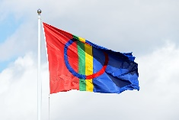 | 7.  Lekegrupper inne/ute  Lage fastelavnsris | 8.  Tur  Lage fastelavensris | 9.  Karneval  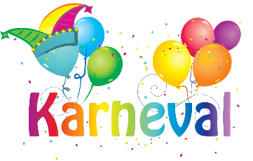
7 | 12.  Språkgrupper  Bollemandag | 13.  Møtedag- Felles lek med Fregatten | 14.  Alle hjerters dag  Lekegrupper inne/ute | 15.  Gymsalen  Johan 2 år | 16.  Varm mat  Lekegrupper/forming
8  Skolens vinterferie | 19.  Språkgrupper | 20.  Møtedag- felles lek med Fregatten | 21.  Lekegrupper inne/ute | 22.  Tur | 23.  Varm mat
9 | 26.  Språkgrupper | 27.  Møtedag- felles lek med Fregatten | 28.  Lekegrupper inne/ute | 29.  Gymsalen
Med forbehold om endringer
Månedsbrev for februar 2024 på Skonnerten
Da var januar forbi og vi går imot lysere tider, og vi ønsker februar hjertelig velkommen.
I januar har vi vært så heldige og hatt snø, både til glede og frustrasjon for barn og voksne. Barna trives godt med snøen, men noen blir veldig frustrerte fordi de må ha på votter. Tar de av vottene, så blir de kalde, og blir frustrerte for det også. Vinteren har klart sin sjarm, men når februar er forbi er det heldigvis vår og sommeren er ikke langt unna. Vinteren er fortsatt ikke helt over, og våren kan bli kald, så vi minner om å sjekke om barnet ditt har nok uteklær (votter, lue, dress, regntøy osv.) og skiftetøy (sokker, bukse, body osv.).
I januar har vi jobbet mye med bukkene bruse, både i språkgrupper og i hverdagslivet på avdelingen. Barna viser interesse for bukkene bruse og tar det med seg inn i hverdagslivet og leken på avdelingen. Når vi f.eks. sitter og spiser, blir ordet «troll» nevnt mange ganger fra forskjellige barn.
Samenes nasjonaldag er 06.februar. Vi begynner å markere den uken før (uke 5). Da skal vi blant annet lære hva en same er, hva de spiser, hva de har på seg, hvordan flagget ser ut m.m. Vi skal også høre på joik. Barna har allerede fått hørt noen av de kjente barnesangene på samisk.

9.febuar er det karneval. Mer informasjon om dette kommer på eget skriv. Det er også fastelavn, så vi håper på å få laget noe fastelavnsris. I uke 9 er det skolens vinterferie. Det kommer ut et skjema til dere foreldre om barnet ditt skal ha fri eller ikke.

Ta kontakt dersom det er noe dere lurer på.
Vi ønsker alle en fin februar måned.
Hilsen fra Therese, Hilde, Sara og Amy.

